Тема. М. Стельмах. “Гуси-лебеді летять”. Єдність світу природи й світу дитячої душі. Символ образу гусей-лебедів

Мета: охарактеризувати світ природи та світ дитячої душі; пояснити роль образного бачення світу в житті людини, розкрити символіку образу лебедів; розвивати вміння визначати художні засоби твору та їхню роль,
виховувати почуття гуманності , любові до природи
Цілі уроку
Учні знатимуть:
особливості мови твору; зміст поняття символ.
Учні вмітимуть:
пояснювати, як у творі поєднується світ природи і світ людини; розкрити роль зорових і слухових деталей, алегоричний зміст образу лебединої зграї; висловлювати власне ставлення до прочитаного;
відрефлексувати та оцінити роботу у групах.

Тип уроку: засвоєння та формування знань

Обладнання: ілюстрації учнів до твору, презентація « Дитинство М.Стельмаха», уривки із кінофільму «Гуси – лебеді летять», опорна схема,
додатковий матеріал « Теорія літератури»

Методи, прийоми, форми роботи: евристична бесіда, робота з текстом, робота в групах, робота з асоціативно – логічною схемою, прийоми « Кутки», « Творча візія».

Епіграф
Люби природу не як символ
Душі своєї,
Люби природу не для себе,
Люби для неї.
М Рильський

Хід уроку
І. Організаційний момент
ІІ.Актуалізація опорних знань
- Уявна зустріч з письменником М. Стельмахом.( Презентація)
- Прийом «Кутки» (перевірка прочитання учнями тексту)
Кутки
( За повістю М. Стельмаха «Гуси – лебеді летять»)

1.Таємниче слово, яке сказав Михайлик лебедям, було: « Щастя» (Ні).
2.Разом з Михайликом лебедів зустрічала качка(Так).
3.Ключі від сонця були срібні (Ні).
4.Лебеді полетіли на «тихі води, на ясні зорі» (Так).
5.За книжку « Три торби реготу» на ярмарку хлопчик віддав три карбо-
ванці (Ні).
6.Мати перша навчила Михайлика любити роси, легенький ранковий
туман, п’янкий любисток, м ‘яту….(Так).
7.Люба запропонувала при зустрічі хлопчику покуштувати малини(Ні).
8.Для того ,щоб Михайлик навчався , батько продав корову( Так).
9.Чорнило для писання робили з вугілля(Ні).
10. Батько носив школяра до школи, заматуючи в кирею(Так).
11. Перший раз до школи повів хлопчика дід Дем’ян.(Ні).
12.Твори «Зачарована Десна» О . Довженка і « Гуси- лебеді летять»
М. Стельмаха дуже схожі за своїм ідейно- тематичним змістом. (Так).

Відповіді:

Так Ні
- 1
4 3
6 5
8 7
10 9
12 11

ІІІ. Мотивація навчальної діяльності
- Оголошення теми, мети.
- Визначення загальних цілей.

- Мені цікаво було б з’ясувати….
- Хочу навчитися….
- Сподіваюся відкрити для себе щось нове про….
- Хочу поглибити знання з ….

ІV.Опрацювання навчального матеріалу
Проблемне запитання «Як впливає природа на формування світогляду дитини?»
1.Слово вчителя. Прослухавши життєпис письменника, ви нічого не помітили спільного з прочитаною повістю? Такі твори називають автобіографічними. Це дилогія (тобто два твори. Перший має назву «Щедрий вечір»).
(Запис в зошиті).
- Робота з текстом
  - Розказати про життя маленького Михайлика . Підтвердити цитатами з тексту.
  - За чим найбільше любив спостерігати хлопчик?
(За природою)
(Так , у повісті дуже виразно звучить мотив шанування природи.
Людина як добрий і мудрий господар повинна любити , оберігати і
цінувати її красу. Давайте простежимо, чи був головний герой таким господарем?)

Визначити тему повісті: відтворення хроніки життя селянської родини, величної краси хліборобської праці, народної моралі, мудрості, краси навколишнього світу.

- Як Михайлик ставився до природи?

- Яким чином відбувається єдність природи і світу дитячої краси?
- Давайте з’ясуємо, які епізоди твору свідчать про глибоке розуміння хлопчиком краси навколишньої природи.

- Робота з асоціативно –логічною схемою

( Образно - смислове сприйняття ідейного змісту)

( Коментар: на аркуші паперу посередині наклеїти Михайлика, навколо
якого - світ природи, кожне фото підтверджуємо цитатами, у яких визначаємо слухові, зорові дотикові образи та наявні деталі.

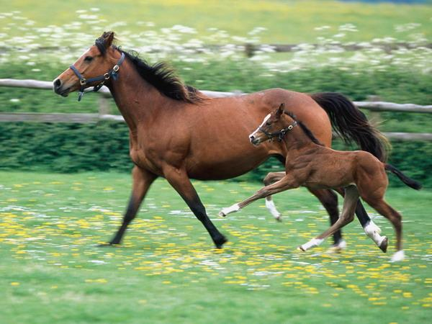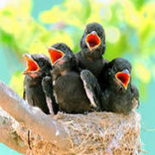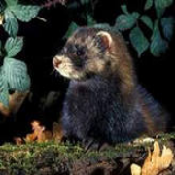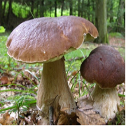
- Прослідкувавши за світом природи , подумайте, які риси характеру
сформувалися в ході спілкування з довкіллям і відразу дайте відповідь на проблемне запитання, поставлене на початку уроку. (Дописати риси в схему)
( Звичайно, природа впливає на формування світогляду дитини: хлопчик вчиться спостерігати за явищами, розвиває фантазію, уяву, старається мислити. Краса навколишнього світу ніби зливається воєдино з Михайликом і робить його добрим , гуманним, ніжним і лагідним. Йому хочеться жити повним життям, радіти вранішньому сонечку, насолоджуватися світанками , які сповіщають про народження дня і дарують нові враження.)
- Подумайте, у якому творі ви вже знайомилися із таким природолюбом.
( Кіноповість О. Довженка « Зачарована Десна» )

Ніжність
Доброта
Гуманність
Оптимізм
Уміння
розуміти
красу
Лагідність
Допитли-вість
Мрійли-вість
Спостереж-ливість

3.Випереджаюче домашнє завдання.
(На попередньому уроці ви були поділені на групи. Кожна група отримала своє завдання.)
1.Художники . Дати визначення етюду як художнього жанру. Намалювати етюд «Весна», прокоментувати кольори,їх значення,поясни-
ти , чому саме ці кольори ви обрали, як це узгоджується з авторським задумом.

2.Літературознавці.Дати визначення етюду як літературного жанру. Написати етюд про весну, прокоментувати художні засоби.

3.Народознавці. Дати визначення символу. Прокоментувати , що символізують лебеді в повісті . Підібрати цитати, проаналізувати художні засоби, вплив світлих кольорів на душу людини.
Символ – це художній образ, який містить вказівку на предмет зображення і, водночас, на предмет, явище, ідею, які безпосередньо не називаються. Про образи-символи ми вели мову на попередніх уроках. Згадаймо, бодай, два: тополя – символ стрункої молодої дівчини, Дніпро – символ України. Є символи народного життя, вони відображені у народній творчості. Скажімо, весна – символ молодості, осінь – старості, ворон – біди та ін. Своїм корінням такі символи сягають давніх часів, первісних вірувань людини.
Лебедя вважають символом богів. Його білизна часто сприймається як символ чистоти, цнотливості вірності, птах життя.
Крила – початок руху. Водночас у народній міфології цей образ має значення краси, вірного кохання.
За міфами саме в лебедя перетворювалися грецький Зевс, слов’янський Білобог; Аполлон їздив на колісниці, запряженій лебедями; птахом-тотемом був він для бурятів. Світова міфологія знає чимало творів, у яких дівчата перетворюються в лебедів і навпаки. Сестру легендарних засновників Києва звали Либідь.
П.Чубинським зафіксовано приклади, коли у народній пісні лебідь символізує також козака: “Де йшла дівка за яриною, де ярина лелії, за нею іде козаченько, як лебідь леліє”.
Цей топонім зустрічаємо у багатьох регіонах України (с. Лебедівка, урочище Лебедине, м. Лебедин)
Цікаво, що серед інших значень дослідники називають і щасливе дитинство. Саме так прочитуються рядки поезії “Лебеді материнства”: Припливайте до колиски лебеді, як мрії, // Опустіться, тихі зорі, синові під вії” (Матеріал подано за: Словник символів культури України / За заг. редакцією В.Коцура, О.Потапенка, М.Дмитренка. – К.: Міленіум, 2002. С. – 134 – 135.).
– Що символізують лебеді у повісті?
– Як ви прокоментуєте такі слова: „Із святково білих хмар, вилітають лебеді і натрушують на хати, на землю і в душу свою лебедину пісню.
І хороше, і дивно, і радісно стає мені, малому, в цім світі…
А лебеді летять… над моїм дитинством… над моїм життям…”

4.Прийом « Творча візія». Переглянути уривок із кінофільму « Гуси – лебеді летять» і порівняти із власними враженнями.
5.Робота в групах
Виконати творчі завдання
1 група. Скласти буриме
…………весна ………..природу
………курличуть
……………….краса ………насолоду
……………….життю ……….кличуть
……………….снагу

Очікувані результати:
Прийшла чарівна весна, Михайлик любить природу,
Навколо така краса. Навколо лебеді курличуть,
Михайлик радіє життю, Дарують хлопчику насолоду,
Природа дарує снагу. Здійснити свою мрію кличуть.

2 група. Скласти уявний діалог Михайлика і лебедів, Михайлика і Люби.

3 група. Скласти сенкан про Михайлика.
Очікувані результати:
Михайлик.
Ніжний, добрий.
Спостерігає, цікавиться, цінує.
Хлопчик уміє бачити красу.
Природолюб.

V. Закріплення вивченого матеріалу
- Прокоментувати епіграф до уроку
- Визначити ідею повісті
( Возвеличення селянської праці, краси навколишнього світу, її впливу на формування дитячої душі)
- Чого навчає повість М. Стельмаха « Гуси – лебеді летять»?
( Твір учить любити працю, природу, поважати батьків, шанувати старість, навчає нас добру, правді, людяності, патріотизму.
М. Стельмах хотів , щоб ми зрозуміли, що саме природа є тією життє-
дайною силою, яка наділяє всіх добротою, щирістю та любов’ю.)
ІV. Підсумок
Підсумовуючи вищесказане, хочеться додати, що саме лебедина зграя мала колосальний вплив на душу Михайлика. І , мабуть, у кожного з нас є свій такий таємний ключ, який відмикає наші душі.
Лебедина пісня! Лебедина зграя!
Хай же летить над нашим життям лебедина зграя,несе нам радість, красу, ніжність. Нагадує про неповторні , такі швидкоплинні роки дитинства, хай чарує нас і робить цей світ кращим, добрішим, досконалішим, яким хотів його бачити Михайло Стельмах.

Тож засівайте добро на землі,
Засівайте подяку, тепло,
Засівайте любов, мир і ніжність,
Все, прощаючи, сійте!
Засіваючи в добре лиш вірте,
Вірне, чисте, святе, осяйне!
Пам’ятайте: добро починається з тебе,
І любові добро не мине!
V. Рефлексія та оцінювання діяльності
Заповнити анкету
1.Чи задоволений ти результатом своєї роботи , процесом уроку?
Чому?
2.Що ти зрозумів і дізнався нового?
3. Що найбільше здивувало? Що не сподобалося? Чому?
4. Чи досягнув ти поставленої мети?
5. Які нові запитання з’явилися в тебе?

VІІ. Інструктаж домашнього завдання
Підготувати розповідь від імені Михайлика « Я і мій світ назавжди»
Додаткове завдання: Намалювати титульну сторінку до повісті

